Технология медицинского вмешательства
- «Сбор мочи для лабораторного исследования
у обездвиженного пациента»

1. | Требования к специалистам и вспомогательному персоналу, включая дополнительные и специальные требования
1.1. | Перечень специальностей/кто участвует в выполнении медицинского вмешательства | Специалист, имеющий диплом установленного образца об окончании среднего профессионального медицинского образовательного учреждения по специальностям:  31.02.01 Лечебное дело  31.02.02 Акушерское дело  34.02.01 Сестринское дело
2. | Требования к обеспечению безопасности труда медицинского персонала
2.1. | Требования по безопасности труда при выполнении медицинского вмешательства | До и после проведения процедуры необходима обработка рук на гигиеническом уровне  Процедура выполняется в нестерильных перчатках
3. | Условия выполнения медицинского вмешательства: стационарные
4. | Функциональное назначение медицинского вмешательства: диагностическое
5. | Материальные ресурсы
5.1. | Приборы, инструменты, медицинские изделия | Ширма  Подкладное судно (для женщин)  Мочеприемник (для мужчин)
5.2. | Прочий расходуемый материал | Дозируемое жидкое мыло – для обработки рук  Кожный антисептик – для обработки рук  Нестерильные перчатки  Шарики/салфетки марлевые стерильные  Пелёнка  Клеёнка  Ёмкость для сбора мочи  Ёмкость для текущей дезинфекции  Ёмкости для отходов по классам опасности
6. | Характеристика методики выполнения  медицинского вмешательства
6.1. | Манипуляция выполняется после гигиенической обработки промежности и наружных половых органов  - Подготовка:  1.1. Обработать руки на гигиеническом уровне.  1.2. Приготовить все необходимое для процедуры, соблюсти условия конфиденциальности.  1.3. Надеть перчатки.  1.4. Идентифицировать пациента, представиться, объяснить цель, ход процедуры и получить его согласие (если это возможно).  - Выполнение:  2.1. Подстелить под ягодицы клеенку и пеленку.  2.2. Помочь пациенту занять удобное для проведения процедуры положение (женщине на судне, мужчине – поставить мочеприемник между ногами и опустить в него половой член).  2.3. Укрыть пациента.  2.4. Снять перчатки.  2.5. После получения «сигнала» от пациента надеть перчатки.  2.6. Убрать судно/мочеприемник  2.7. Из судна/мочеприемника переливать мочу в емкость для сбора мочи  3.1. Обработать промежность.  2.9. Убрать пеленку, клеенку, ширму.  3.2. Помочь пациенту занять удобное положение в постели.  - Окончание:  3.1. Поместить пелёнку в клеёнчатый мешок.  3.2. Провести дезинфекцию медицинских изделий многоразового использования  3.3. Утилизировать отходы по классам опасности  3.4. Снять перчатки, поместить их в ёмкость для отходов, обработать руки на гигиеническом уровне.  3.5. Сделать отметку о результатах выполнения процедуры в медицинской документации
7. | Дополнительные сведения об особенностях выполнения медицинского вмешательства  Для того чтобы поместить женщину на судно:  – повернуть пациентку на бок, подвести судно под ягодицы и повернуть на спину так, чтобы ее промежность оказалась над отверстием судна или  - попросить пациентку согнуть ноги в коленных и тазобедренных суставах, упереться стопами в постель и приподнять таз, подвести судно под ягодицы так, чтобы ее промежность оказалась над отверстием судна  Помощь пациенту в использовании судна может оказывать медицинский работник, родственник или сиделка.  При ишурии использовать метод рефлекторного раздражения мочевого пузыря.  Анализ не собирают у женщин во время менструации.  Количество мочи для анализа 100-150 мл
8. | Достигаемые результаты и их оценка  Моча на анализ собрана
9. | Форма информированного согласия пациента при выполнении медицинского вмешательства и дополнительная информация для пациента и членов его семьи  Пациент должен быть информирован о предстоящей процедуре. Информация о процедуре включает сведения о цели и содержании данной процедуры. Письменного согласия пациента или его родственников (доверенных лиц) на проведение процедуры не требуется, так как данная процедура не является потенциально опасной для жизни пациента
10. | Параметры оценки и контроля качества выполнения медицинского вмешательства  Своевременность выполнения услуги (в соответствии со временем назначения).  Отсутствие отклонений от алгоритма выполнения процедуры.  Отсутствие осложнений во время и после проведения процедуры.  Удовлетворенность пациента качеством предоставленной медицинской услуги  Наличие записи о проведении процедуры в медицинской документации
11. | Графическое, схематическое и табличное предоставление технологий выполнения медицинского вмешательства  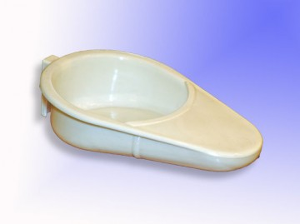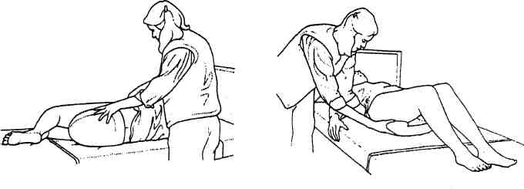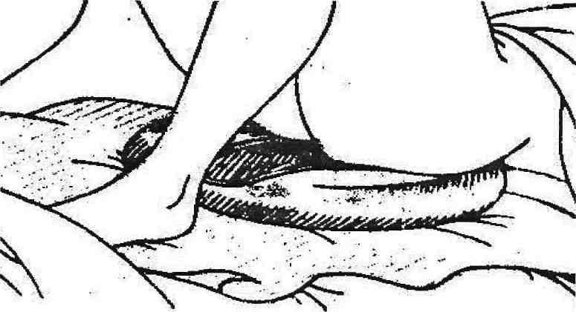  Сбор мочи у женщины  Сбор мочи у мужчины Контейнер для мочи

Технология медицинского вмешательства
- «Сбор кала для лабораторного исследования
у обездвиженного пациента»
1. | Требования к специалистам и вспомогательному персоналу, включая дополнительные и специальные требования
1.1. | Перечень специальностей/кто участвует в выполнении медицинского вмешательства | Специалист, имеющий диплом установленного образца об окончании среднего профессионального медицинского образовательного учреждения по специальностям:  31.02.01 Лечебное дело  31.02.02 Акушерское дело  34.02.01 Сестринское дело
2. | Требования к обеспечению безопасности труда медицинского персонала
2.1. | Требования по безопасности труда при выполнении медицинского вмешательства | До и после проведения процедуры необходима обработка рук на гигиеническом уровне  Процедура выполняется в нестерильных перчатках
3. | Условия выполнения медицинского вмешательства: стационарные
4. | Функциональное назначение медицинского вмешательства: диагностическое
5. | Материальные ресурсы
5.1. | Приборы, инструменты, медицинские изделия | Ширма  Подкладное судно  Шпатель
5.2. | Прочий расходуемый материал | Дозируемое жидкое мыло – для обработки рук  Кожный антисептик – для обработки рук  Нестерильные перчатки  Шарики/салфетки марлевые стерильные  Пелёнка  Клеёнка  Ёмкость для сбора кала  Ёмкость для текущей дезинфекции  Ёмкости для отходов по классам опасности
6. | Характеристика методики выполнения медицинского вмешательства
6.1. | Манипуляция выполняется после гигиенической обработки промежности и наружных половых органов  - Подготовка:  1.1. Обработать руки на гигиеническом уровне.  1.2. Приготовить все необходимое для процедуры, соблюсти условия конфиденциальности.  1.3. Надеть перчатки.  1.4. Идентифицировать пациента, представиться, объяснить цель, ход процедуры и получить его согласие (если это возможно).  - Выполнение:  2.1. Подстелить под ягодицы клеенку и пеленку.  2.2. Помочь пациенту занять удобное для проведения процедуры положение на судне  2.3. Укрыть пациента.  2.4. Снять перчатки.  2.5. После получения «сигнала» от пациента надеть перчатки.  2.6. Убрать судно  2.7. Собрать шпателем кал из нескольких мест и поместить в емкость для сбора кала  3.1. Обработать промежность.  2.9. Убрать пеленку, клеенку, ширму.  3.2. Помочь пациенту занять удобное положение в постели.  - Окончание:  3.1. Поместить пелёнку в клеёнчатый мешок.  3.2. Провести дезинфекцию медицинских изделий многоразового использования  3.3. Утилизировать отходы по классам опасности  3.4. Снять перчатки, поместить их в ёмкость для отходов, обработать руки на гигиеническом уровне.  3.5. Сделать отметку о результатах выполнения процедуры в медицинской документации
7. | Дополнительные сведения об особенностях выполнения медицинского вмешательства  Для того чтобы поместить женщину на судно:  – повернуть пациентку на бок, подвести судно под ягодицы и повернуть на спину так, чтобы ее промежность оказалась над отверстием судна или  - попросить пациентку согнуть ноги в коленных и тазобедренных суставах, упереться стопами в постель и приподнять таз, подвести судно под ягодицы так, чтобы ее промежность оказалась над отверстием судна  Помощь пациенту в использовании судна может оказывать медицинский работник, родственник или сиделка.  Общее количество кала для анализа 3-5гр (с горошину)
8. | Достигаемые результаты и их оценка  Кал на анализ собран
9. | Форма информированного согласия пациента при выполнении медицинского вмешательства и дополнительная информация для пациента и членов его семьи  Пациент должен быть информирован о предстоящей процедуре. Информация о процедуре включает сведения о цели и содержании данной процедуры. Письменного согласия пациента или его родственников (доверенных лиц) на проведение процедуры не требуется, так как данная процедура не является потенциально опасной для жизни пациента
10. | Параметры оценки и контроля качества выполнения медицинского вмешательства  Своевременность выполнения услуги (в соответствии со временем назначения).  Отсутствие отклонений от алгоритма выполнения процедуры.  Отсутствие осложнений во время и после проведения процедуры.  Удовлетворенность пациента качеством предоставленной медицинской услуги  Наличие записи о проведении процедуры в медицинской документации
11. | Графическое, схематическое и табличное предоставление технологий выполнения медицинского вмешательства  Сбор кала Контейнер для кала
Технология медицинского вмешательства
- «взятие крови из периферической вены»

1. | Требования к специалистам и вспомогательному персоналу, включая требования
1.1 | Перечень специальностей/кто участвует в выполнении медицинского вмешательства | Специалист, имеющий диплом установленного образца об окончании среднего профессионального медицинского образовательного учреждения по специальностям:  31.02.01 Лечебное дело  31.02.02 Акушерское дело  34.02.01 Сестринское дело
2. | Требования к обеспечению безопасности труда медицинского персонала
2.1 | Требования по безопасности труда при выполнении медицинского вмешательства | До и после проведения процедуры необходима обработка рук на гигиеническом уровне  Процедура выполняется в стерильных перчатках, очках или щитке, непромокаемом фартуке  Использование не прокалываемого контейнера для использованных игл
3. | Условия выполнения медицинского вмешательства: амбулаторно-поликлинические, стационарные
4. | Функциональное назначение медицинского вмешательства: диагностическое
5. | Материальные ресурсы
5.1 | Приборы, инструменты, медицинские изделия | Манипуляционный стол  Кушетка  Подушка клеенчатая  Система для забора крови  Штатив для пробирок  Рабочий лоток  Жгут венозный
5.2 | Лекарственные средства
5.3 | Прочий расходуемый материал | Дозируемое жидкое мыло – для обработки рук  Кожный антисептик – для обработки рук  Кожный антисептик для обработки инъекционного поля  Нестерильные перчатки  Очки/щиток  Непромокаемый фартук  Шарики/салфетки стерильные  Бинт  Ёмкость для текущей дезинфекции  Ёмкость для дезинфекции шприцев  Ёмкости для отходов по классам опасности
6. | Характеристика методики выполнения  медицинского вмешательства
6.1. | - Подготовка:  1.1. Обработать руки на гигиеническом уровне.  1.2. Приготовить все необходимое для выполнения процедуры, удобно расположить на рабочем столе.  1.3. Подобрать пробирки нужного объема и вида (в соответствии с цветовым кодом крышек пробирок).  1.4. Подобрать иглу соответствующего размера в зависимости от состояния вен пациента, их локализации, объема забираемой крови.  1.5. Проверить срок годности пробирок, игл.  1.6. Идентифицировать пациента, представиться, объяснить цель, ход процедуры, удостовериться, что пациент подготовлен (состояние натощак), получить его согласие на выполнение процедуры.  1.7. Собрать систему для забора крови, присоединить иглу к иглодержателю (взять иглу и снять защитный колпачок со стороны, закрытой резиновой мембраной, вставить иглу в держатель и завинтить до упора)  1.8. Надеть защитные очки маску, фартук, перчатки.  1.9. Приготовить отрезок бинта достаточный для наложения двух туров на месте пункции.  - Выполнение:  - Предложить/помочь пациенту занять удобное положение: сидя или лежа. Выбор положения зависит от состояния пациента.  - Выбрать, осмотреть и пропальпировать область предполагаемой пункции (используются преимущественно вены тыла кисти, предплечья, локтевого сгиба, тыла стопы). При выполнении венепункции в область локтевой ямки – предложить пациенту максимально разогнуть руку в локтевом суставе, для чего подложить под локоть пациента клеенчатую подушку или валик.  - Наложить жгут (на рубашку или пеленку) так, чтобы при этом пульс на ближайшей артерии пальпировался, и попросить пациента несколько раз сжать кисть в кулак и разжать ее.  - Пропальпировать область предполагаемой пункции, выбрать подходящую вену.  - Обработать инъекционное поле. Двумя шариками, смоченными антисептиком (в одном направлении или от центра к периферии), сначала большую площадь, затем непосредственно место пункции. Или использовать антисептик-спрей.  - Дождаться полного высыхания антисептика  - Взять держатель доминантной рукой, придерживая канюлю иглы, срез иглы направлен вверх.  - Не доминантной натянуть кожу на месте пункции так, чтобы зафиксировать вену.  - Ввести иглу под углом ≈30⁰ (в зависимости от глубины вены), осуществить прокол кожи и верхней стенки вены (ощущение провала), изменить угол введения иглы и продвинуться по вене на глубину 1/3 длины иглы. Держатель из руки в руку не перекладывать.  - Отпустить кожу, не доминантной рукой вставить пробирку в держатель до упора. Большим пальцем надавить на дно пробирки, удерживая при этом ободок держателя указательным и средним пальцем.  - Как только кровь начнет поступать в пробирку, необходимо ослабить жгут.  - Кровь будет поступать в пробирку до тех пор, пока не компенсируется созданный в пробирке вакуум.  - После заполнения пробирки извлечь ее из держателя и вставить в держатель другую пробирку.  - После заполнения всех необходимых пробирок, попросить пациента разжать кулак, снять жгут, извлечь последнюю пробирку из держателя.  - Перемешать содержимое наполненной пробирки. Содержимое перемешивается путем переворачивания пробирки несколько раз для полного смешивания крови и наполнителя. Не встряхивать резко пробирку – это может привести к разрушению форменных элементов крови!  - Поместить пробирку в штатив.  - При необходимости в держатель вставляется ряд других пробирок для получения нужного объема крови для различных исследований.  - После извлечения последней пробирки аккуратно развязать жгут.  - Не доминантной рукой прижать к месту пункции стерильный шарик/салфетку смоченный кожным антисептиком, извлечь иглу.  - Держатель с иглой поместить в лоток для отходов.  - Наложить давящую повязку, поместив на место инъекции сухой стерильный шарик/салфетку.  - Помочь пациенту занять удобное положение, проконтролировать его состояние.  - Окончание:  3.1. Сбросить иглу в не прокалываемый контейнер  3.2. Утилизировать отходы по классам опасности.  3.3. Провести текущую дезинфекцию  3.4. Снять перчатки, сбросить в ёмкость для отходов, обработать руки на гигиеническом уровне.  3.5. Сделать отметку о результатах выполнения процедуры в медицинской документации
7. | Дополнительные сведения об особенностях выполнения медицинского вмешательства  Используются периферические вены локтевого сгиба, тыла кисти, предплечья, тыла стопы.  Особенностью выполнения методики у пациентов пожилого и старческого возраста является пунктирование вены при слабом сдавливании конечности жгутом во избежание травмы (гематома, скальпированная рана, скарификация кожи) и/или спонтанного разрыва вены, так как у данной категории пациентов тонкая кожа, достаточно хрупкие и ломкие сосуды.  Правила наложения венозного жгута  - на 10-15 см выше предполагаемого места инъекции  - пульс на ближайшей артерии ниже жгута сохранен  - конечность цианотичная  - продолжительность не более 1 мин  Правила выбора вены для пункции  Крупные, мягкие, эластичные, фиксированные  - Хорошо визуализируемые вены  - Вены на не доминирующей стороне тела (у правшей - левая, у левшей - правая).  - Сначала использовать дистальные вены (тыльная сторона кисти, внутренняя поверхность предплечья).  - Использовать вены мягкие и эластичные на ощупь  - Вены со стороны противоположной оперативному вмешательству.  - Вены с наибольшим диаметром.  - Простота доступа к месту пункции.  Если кровь в пробирку не поступает, это может означать, что игла прошла вену насквозь (в этом случае можно немного потянуть иглу на себя, пока кровь не пойдет в пробирку) или что вена спалась (необходимо слегка ослабить жгут).
8. | Достигаемые результаты и их оценка  Получен объем крови, необходимый для исследования
9. | Форма информированного согласия пациента при выполнении медицинского вмешательства и дополнительная информация для пациента и членов его семьи  Пациент должен быть информирован о предстоящей процедуре.  Информация должна включать сведения о цели исследования.  Письменное подтверждение о согласии не обязательно, так как данное действие не является потенциально опасным для жизни и здоровья пациента
10. | Параметры оценки и контроля качества выполнения медицинского вмешательства  Своевременность выполнения услуги (в соответствии со временем назначения).  Отсутствие отклонений от алгоритма выполнения процедуры.  Отсутствие осложнений во время и после проведения процедуры.  Удовлетворенность пациента качеством предоставленной медицинской услуги  Наличие записи о проведении процедуры в медицинской документации.
11. | Графическое, схематическое и табличное предоставление технологий выполнения медицинского вмешательства  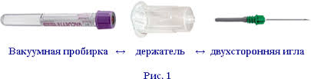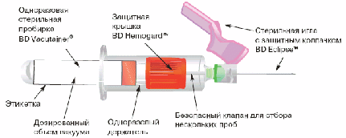  Вакуумная система для забора крови  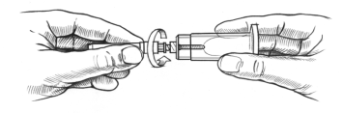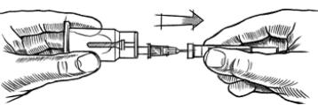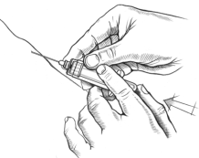  Применение вакуумной системы

